Escola Cebolinha
Nome:_______________________________________________________________________
Professora:___________________________
APOSTILA DO MATERNAL
Manhã e tarde
Semana de 20/04 até 24/04.



Assista Ao vídeo da cor AMARELA

LINK.https://www.youtube.com/watch?v=esa1cH1ge_4
Dinâmica:Pedir para a criança mostrar objetos que tenha em casa com a cor amarela. Depois o responsável mostra objetos com outras cores e também com a cor amarela para que a criança identifique e reconheça a cor trabalhada (amarela).
Objetivo: Conhecer a cor amarela.
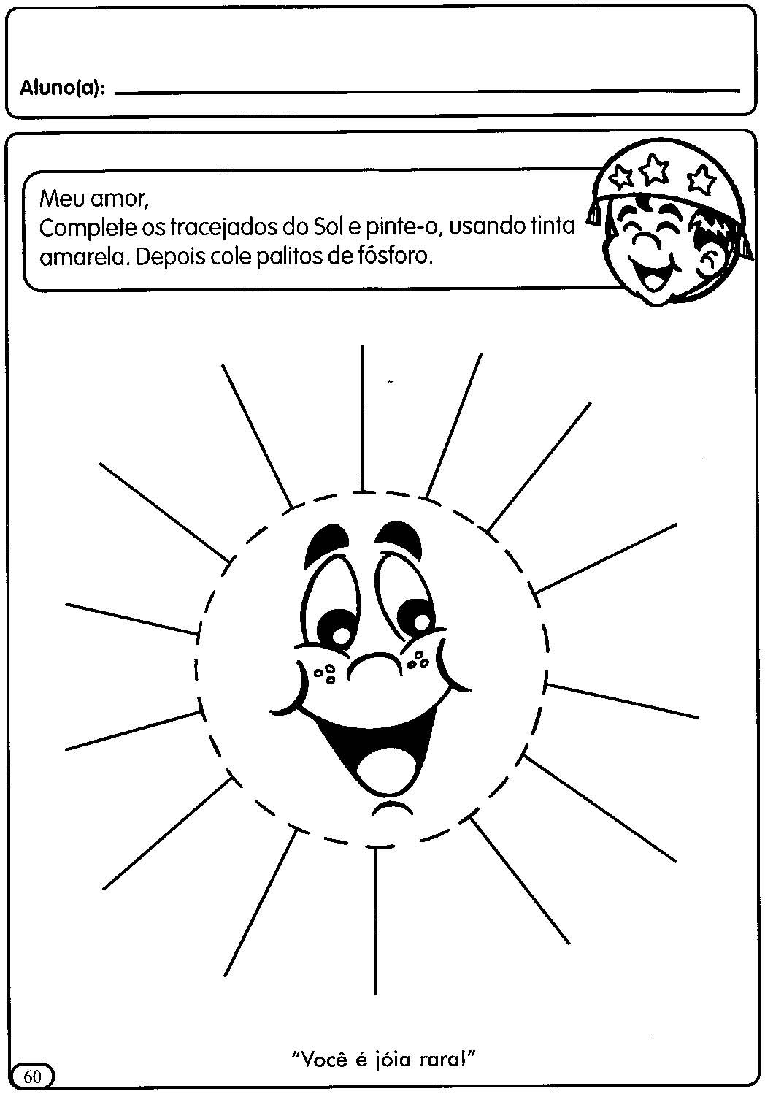
FORMA GEOMÉTRICA
QUADRADO
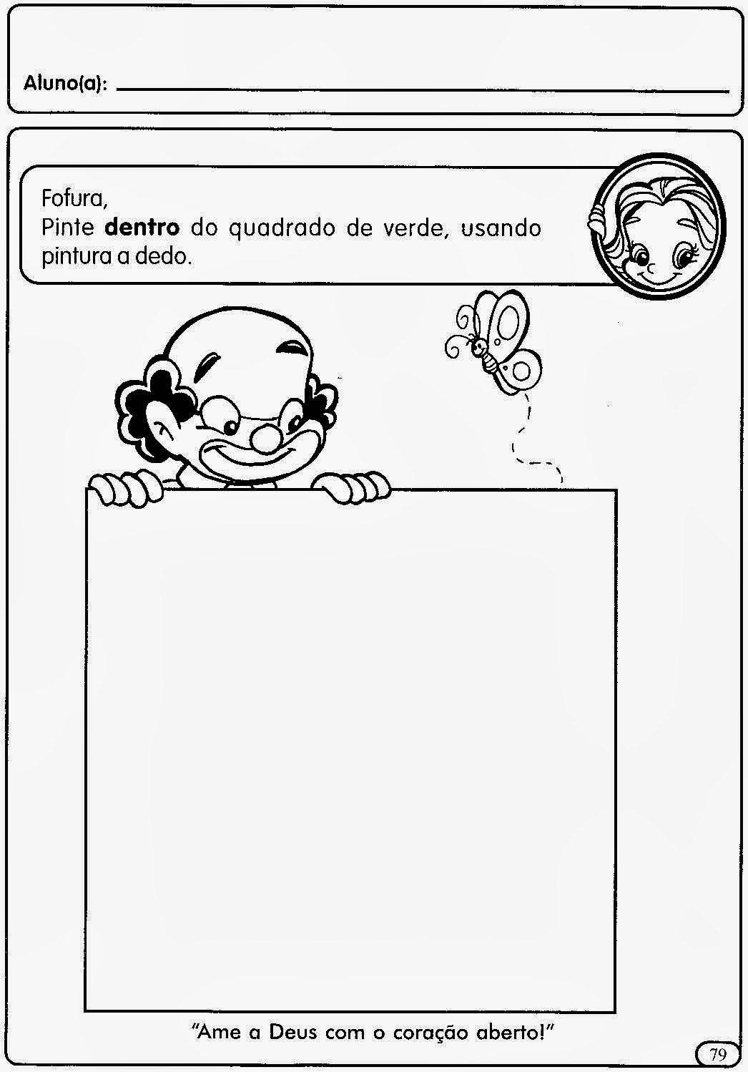
AMARELO USANDO
Desenhe abaixo a forma geométrica QUADRADO do seu jeitinho.

Assista ao vídeo da letrinha I-i
Link:https://www.youtube.com/watch?v=PaLd9v1YlIw

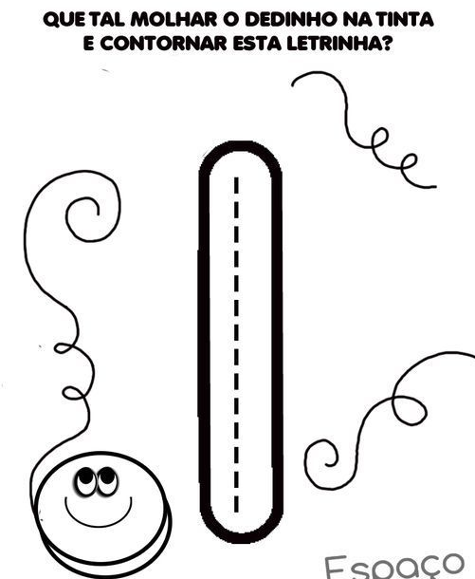

Dinâmica: Mostrar para a criança que esta é a vogal I-i. Falar repetidamente I-i e pedir para a criança repetir.

Conte quantos ratinhos você vê abaixo e depois cubra os tracejados do número quatro.
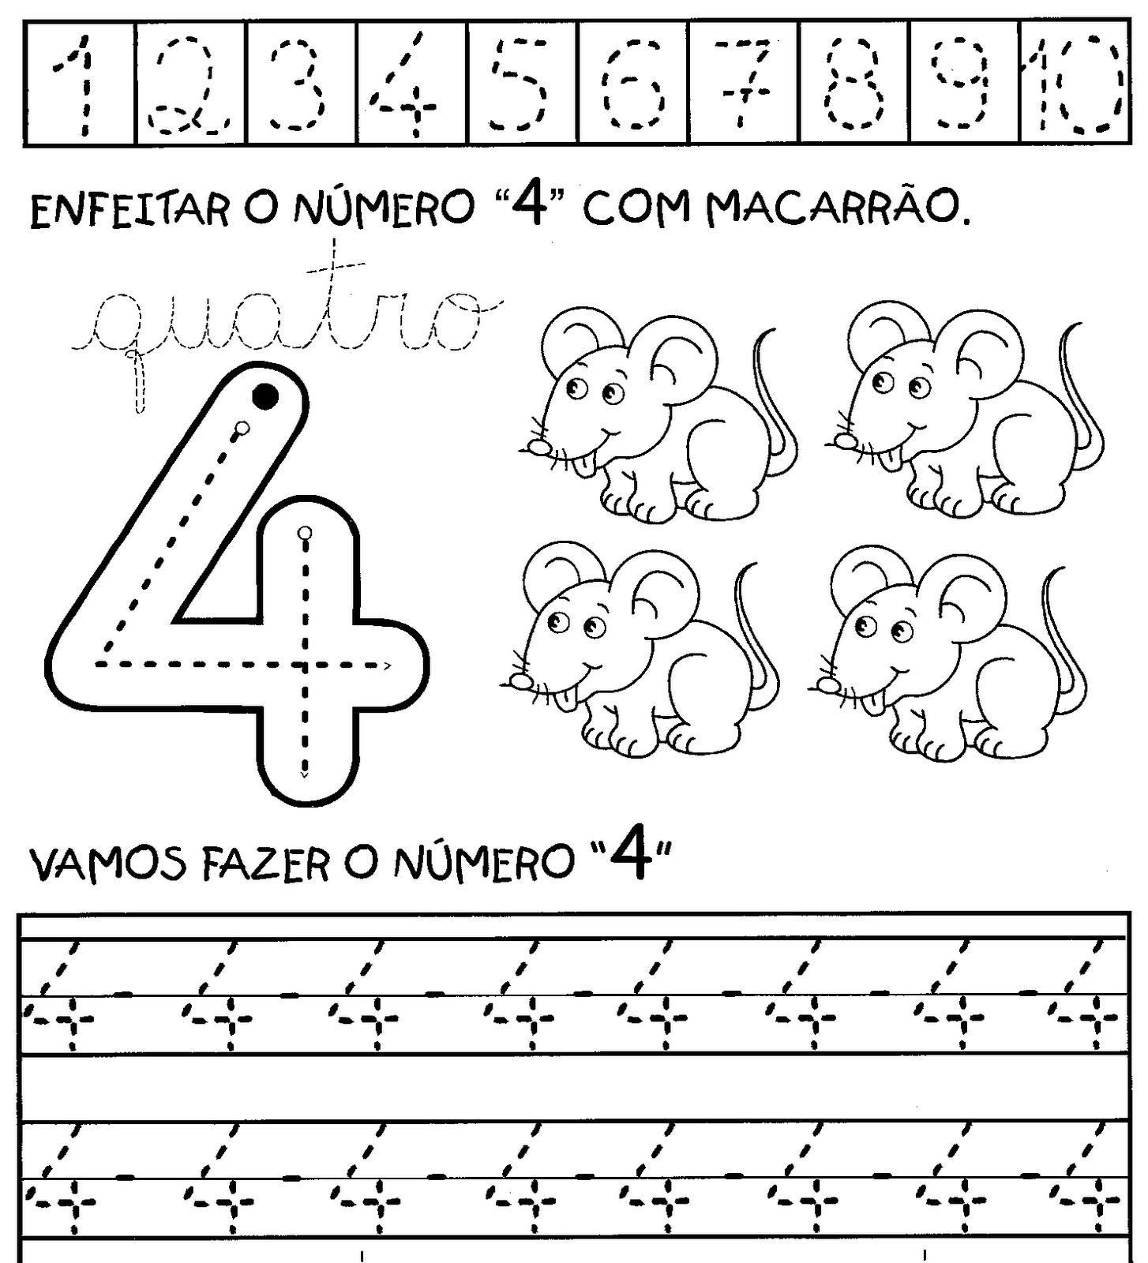

Agora cole quatro feijões no espaço abaixo.

Rasgue papel e depois cole no caminho do índio até a oca.
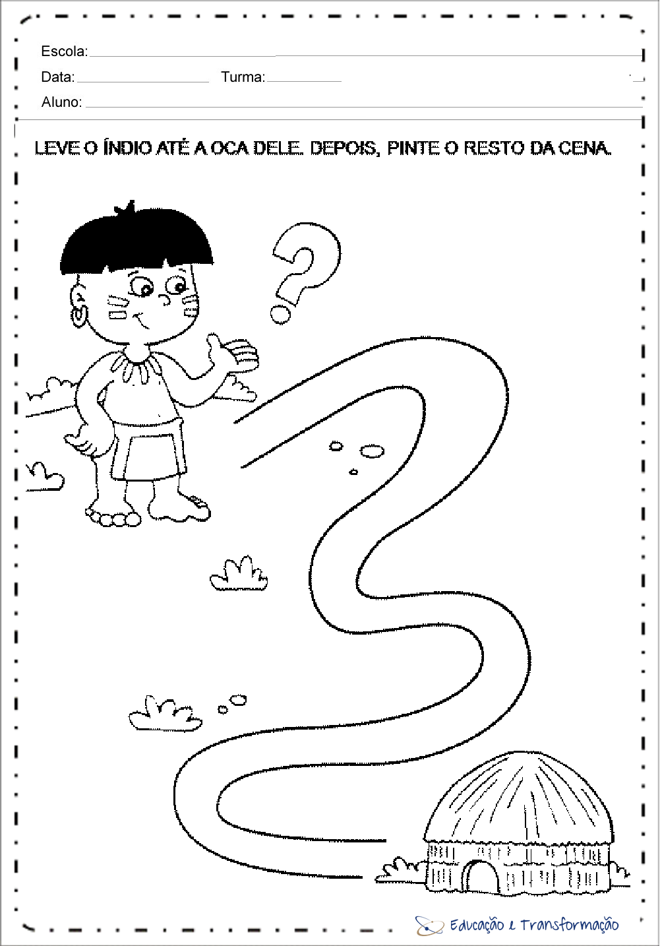
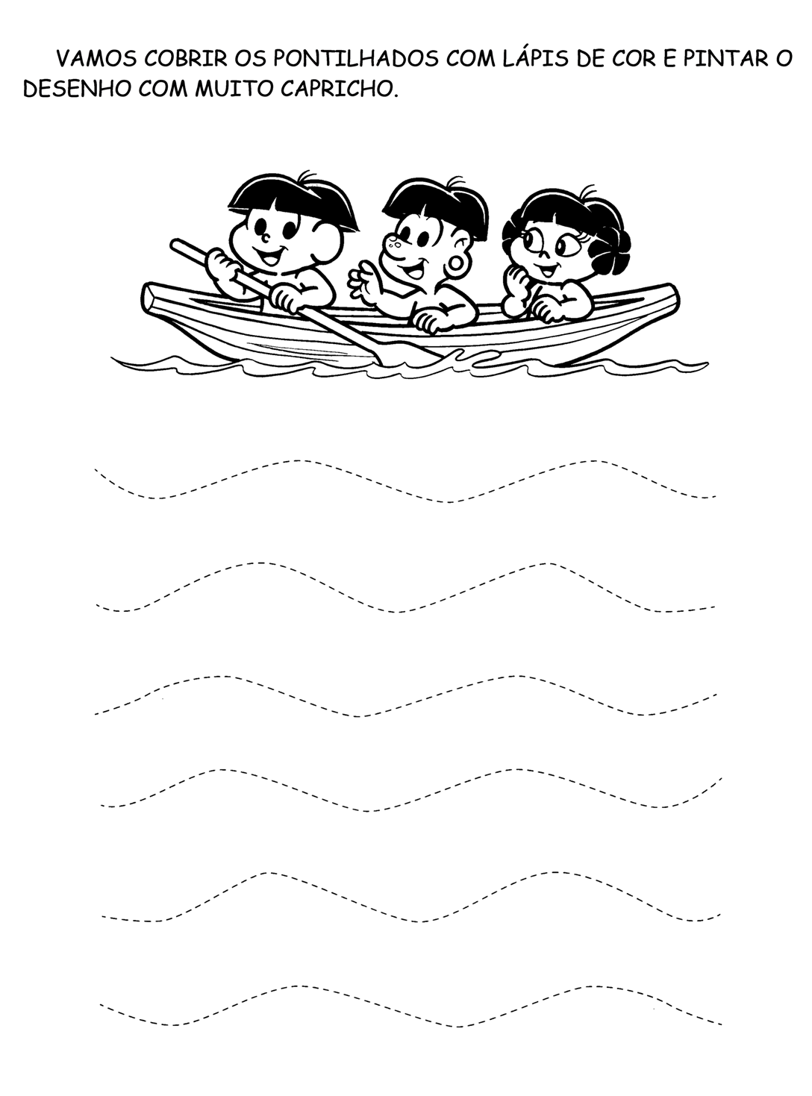
Atividade prática
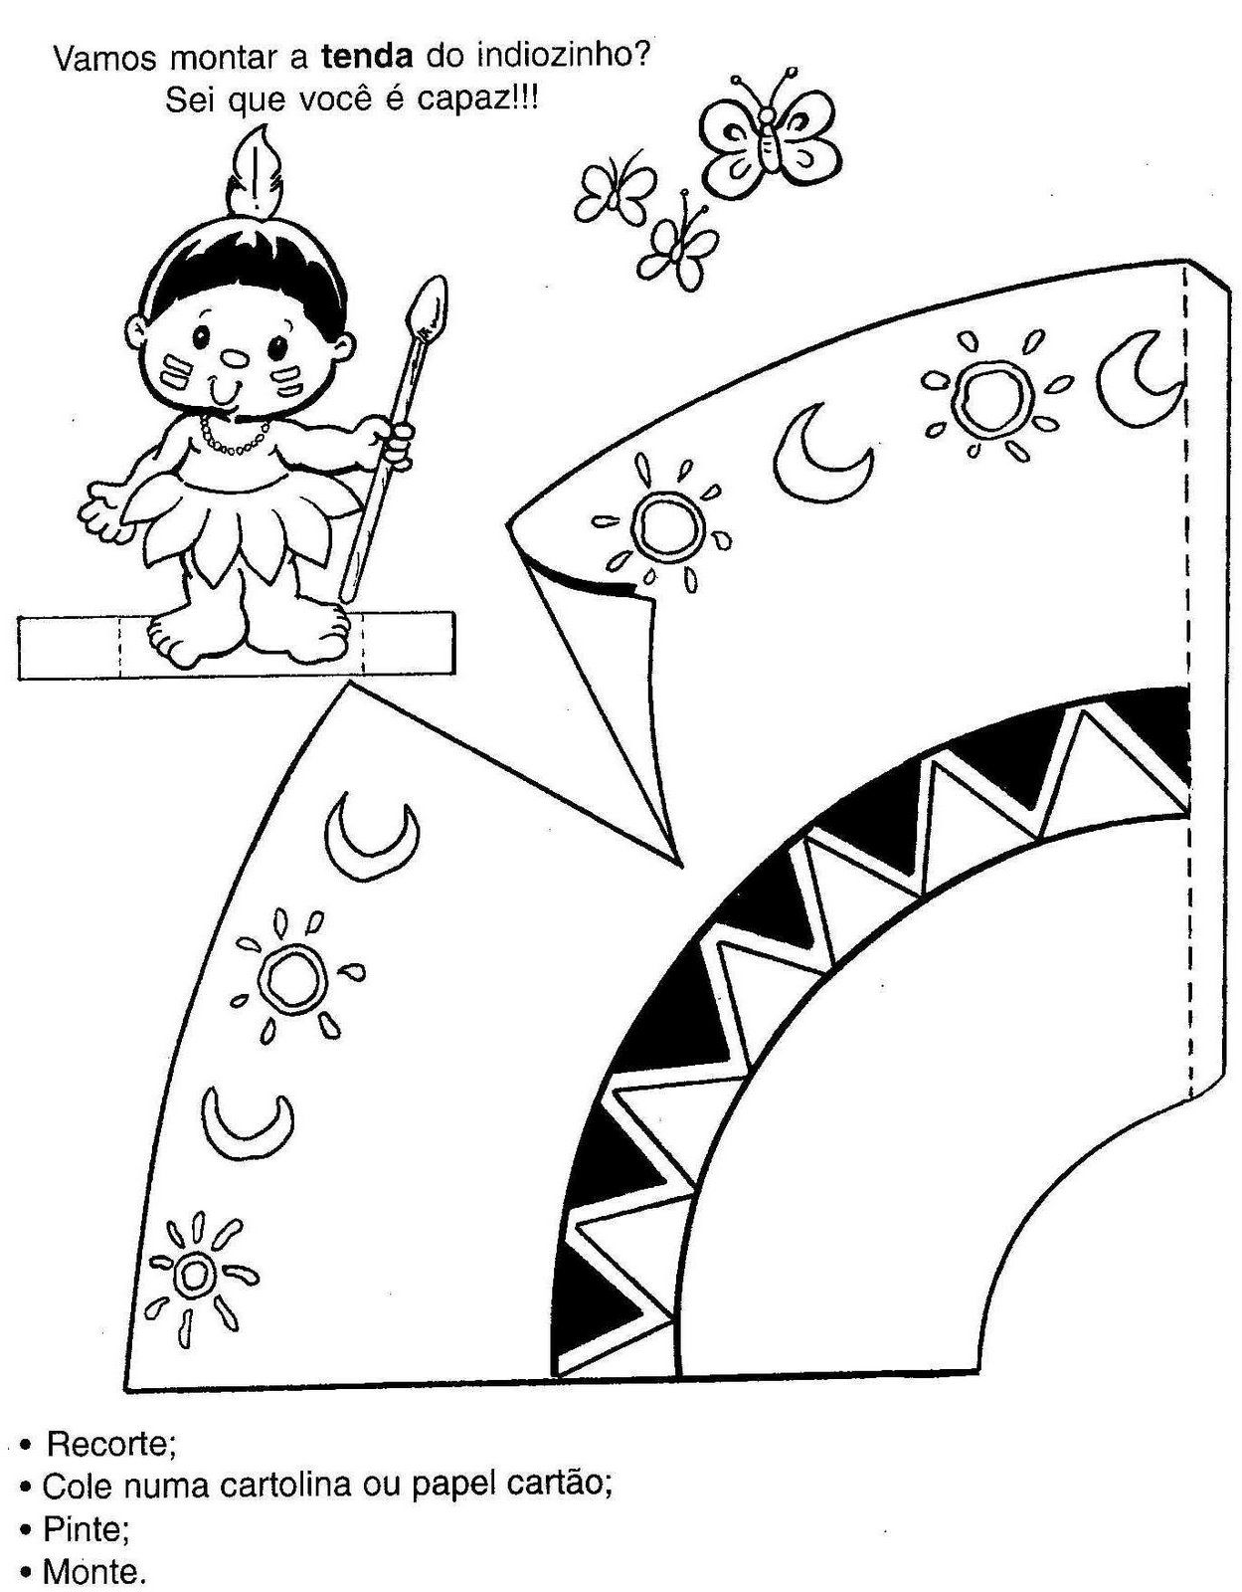
O responsável deverá recortar.
Meu amor, estamos morrendo de saudade. Até logo!

